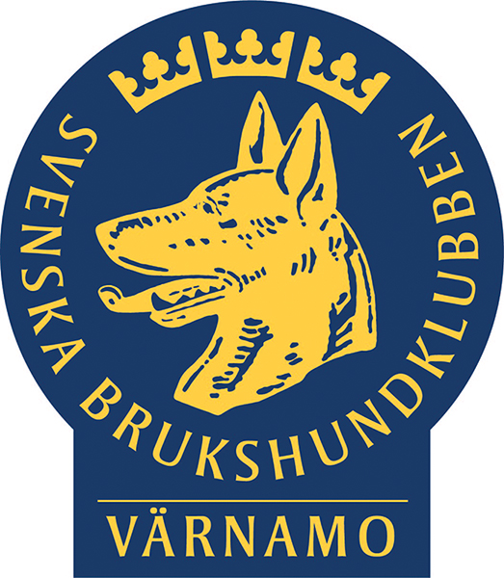

Information till kursledare frän PR
Vid kursstart skall broschyr Välkommen till Värnamo Brukshundklubb delas ut.
Man hämtar hem denna under blanketter i klubbpärmen trycker 160gr papper på kontoret i det antal man behöver.
Klubben har beslutat att var tredje kurs inom en 2 årsperiod får man till halva priset
i det allmänna utbudet (ej specialkurser med inhyrd kursledare).
Man betalar fullt pris till Studiefrämjandet och begär tillbaka pengarna av Värnamo Brukshundklubb som betalar tillbaka via Swish eller banköverföring.
Vid kursavslutning skall elever få diplom och en rosett till hunden, kursledare bjuder på fika med tårta när man avslutar kursen.
Diplom tryckes på 160gr papper finns på kontoret.
Diplom att fylla i Länk https://www.varnamobrukshundklubb.com/klubbparm/diplom-kurser/
När man har fyllt i beskrivningen på kurser så skickas en kopia i Word till falkarna@gmail.com
som lägger upp detta i klubbpärmen.

Hoppas att detta kan vara till hjälp i Ert arbete med kurser
PR

